Serratuspareesista kuntoutuminen

Kuvaus: | Tietoa potilaalle serratuspareesista ja alkuvaiheen harjoituksista.

Lääkäri on todennut sinulla lapaluun siirotusta. Tämä tarkoittaa että lapaluun alasisäreuna nousee selvästi rintakehästä ”enkelin siiveksi” olkavartta nostaessa. Lavan siirotus voi olla hermovammasta johtuva pareesi tai toiminnallinen ongelma.

Hermovammasta johtuvaa lapaluun siirotusta kutsutaan serratuspareesiksi, mikä johtuu serratus anterior-lihasta hermottavan thoracicus longus -hermon toimimattomuudesta. Tämä pitkä ohut rintakehää pitkin kulkeva hermo on herkkä vaurioitumaan mm. olkapään äkkinäisissä repäisyissä ja voimakkaassa yläraajan rasituksessa. Vaurion johdosta lapaluuta käden etunostossa rintakehässä kiinni pitävä serratus anterior-lihas ei toimi ja lapaluu nousee siirottamaan kättä etukautta ylös nostettaessa. Serratuspareesin kuntoutumisessa on tärkeää välttää jatkuvaa serratus anteriorin rasitusta pyrkien estämään lapaluun siirotusta olkavartta etukautta nostaessa. Serratus anter. lihaksen toimintaa tukevien, eli lapaa rintakehään lähentävien, muiden lihasten liike- ja voimaharjoittelusta on hyötyä kuntoutumisessa. Laajemmissa hermovaurioissa saatetaan tarvita tukia estämään lihasten ja hermokudoksen ylivenyttyminen. Paraneminen voi jatkua 1–2 vuotta. Hermo ei parane aina täydellisesti.

Toiminnallisessa lapaluun siirotuksessa kyse on usein olkanivelen epävakaudesta. Tällöin kivuliasta olkavarren etunostoa pyritään välttämään relaksoiden automaattisesti serratus anterior – lihas. Enmg – tutkimuksen tulos on normaali. Toiminnallisen lapaluun siirotuksesta kuntoutuminen vaatii fysioterapeutin ohjauksen lisäksi, pitkäkestoisen omatoimisen harjoittelun. Kuntoutuksessa on tärkeää tukea ja vahvistaa lapaa ympäröivien lihasten toimintaa. Erilaisilla teippausmenetelmillä voi myös lisätä lapatukea hoidon alkuvaiheessa. Lääkäri/fysioterapeutti arvioi teippauksen tarpeellisuutta tilanteen mukaan sekä antaa tarvittaessa lisäohjeistusta.

Huomioi näitä seikkoja arjessasi päivittäisten toimintojen yhteydessä:

- Huomioi hyvä ryhti työskennellessäsi istuen tai seisten. Vältä yläselän pyöristymistä, hartian roikottamista tai eteen kiertymistä, sekä pään työntymistä eteen.

- Kontrolloi lavan asentoa usein päivän mittaan. Pyri korjaamaan lavan asentoa ja estämään siirotusta käyttäessäsi yläraajaa päivittäisissä toimissasi.

- Työskentele kyynärpäät lähellä vartaloa. Hae ulottuvuus työskentelyysi vartalosta ja alaraajojen liikkeestä

Liitteenä harjoitusohje

Harjoitteet:

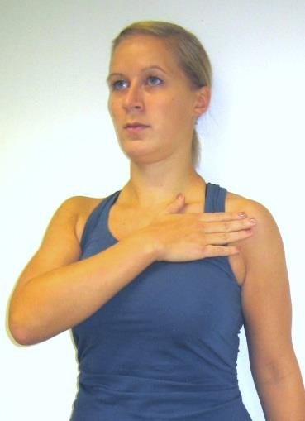
Lavan aktivointi seisten tai istuen. Alkuun voit tehdä harjoitteen esim. selkä seinää vasten.

Vie olkapäätä kevyesti ylös ja taakse (pieni liike). Pidä lapaluu kiinni rintakehässä ja lapaluun alakärki kohti ”takataskua Pidä asentoa 5-10 sekuntia. Huomioi tätä aina arjen toiminnoissa sekä harjoitellessasi.

Toista liike 5-10 kertaa.

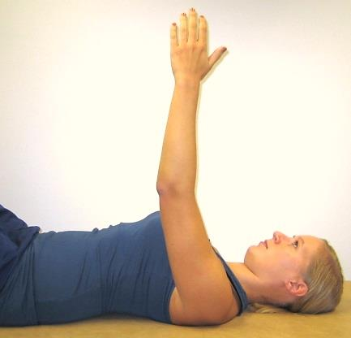
Asetu selinmakuulle. Aktivoi lavan lihakset edellisen harjoitteen tavoin. Nosta kättä ylös kyynärpää suorana. Vie liikettä vain niin pitkälle kuin lavan hallinta sallii. Palauta yläraaja hallitusti takaisin vartalon viereen.

Toista liike 5-10 kertaa.

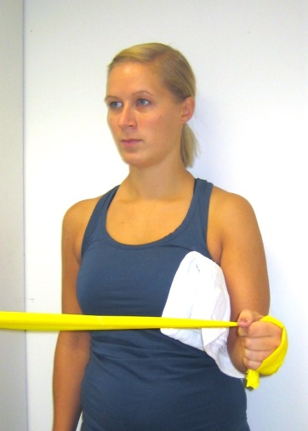

Työskentele seisten selkä seinää vasten. Aseta pyyherulla olkavarren ja vartalon väliin. Kiinnitä kuminauha oven kahvaan tai käytä avustajaa. Kietaise vastuskuminauhan toinen pää rystysten ympärille kämmeneen niin, että saat tukevan otteen siitä. Hae hyvä lapatuki, ja pidä kyynärpää suorassa kulmassa.

Venytä vastusnauhaa kiertämällä kyynärvartta ulospäin n. 45 asteen kulmaan (ranne suorana). Huolehdi, että kyynärpää pysyy kiinni vartalossa (pyyherulla pysyy paikallaan), hartiat ovat rentoina ja lapa on hyvin hallittuna.

Toista 5-10 kertaa.

Tee harjoitteita säännöllisesti useita kertoja päivän aikana!

